身心障礙學生認識與教學注意事項
1.諮商中心 資源教室手冊
2.諮商中心 資源教室網頁http://love.adm.ncu.edu.tw/center/ResourceClassroom
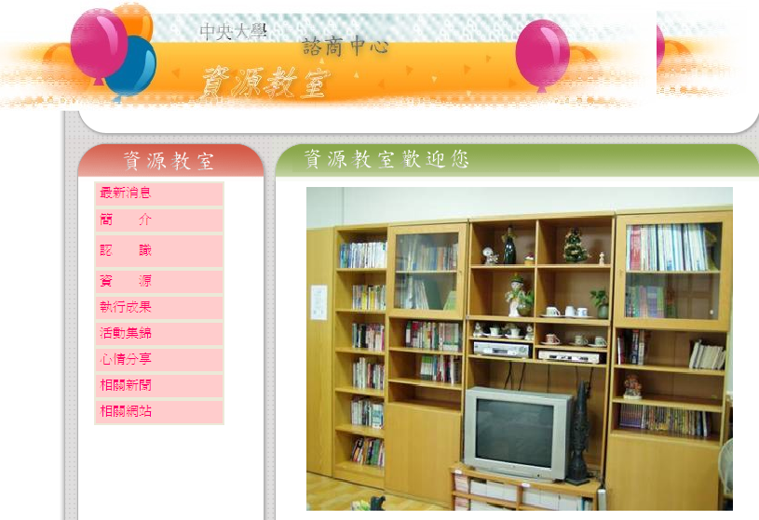
座談會訊息
敬 邀

國立中央大學九十八學年度
身心障礙學生 始業輔導座談會
主辦：學務處 諮商輔導中心
邀請對象：一、98身心障礙新生及家長
二、相關學生之系主任、導師
三、大一國文教學、語言中心、通識中心、體育
室、總務處、軍訓室、生輔組…等單位。
日期：98年9月2日(三)14:00-16:00
地點：學務處二樓會議室、交誼廳
流程： 一、相見歡
二、輔導身心障礙學生工作計畫簡介
三、輔導經驗交流
四、綜合座談

